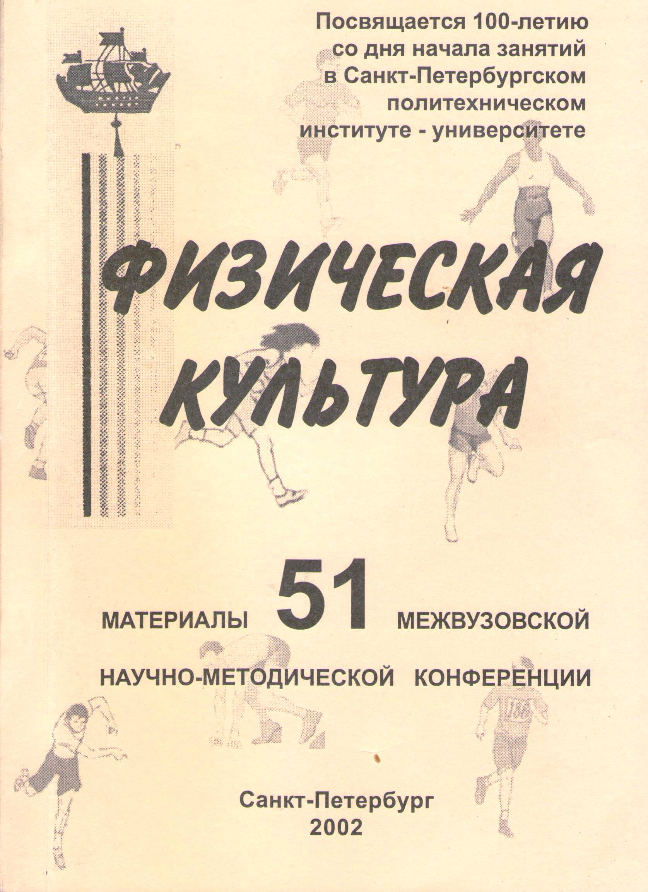

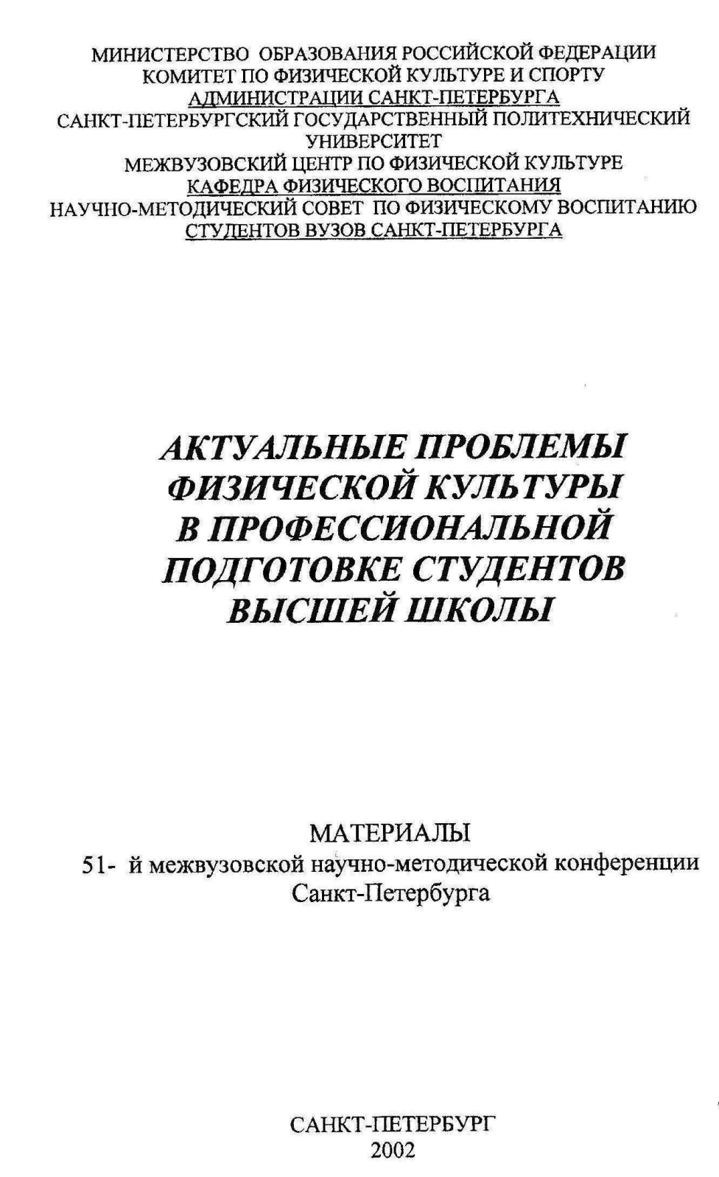

АКТУАЛЬНЫЕ ПРОБЛЕМЫ ФИЗИЧЕСКОЙ КУЛЬТУРЫ В
ПРОФЕССИОНАЛЬНОЙ ПОДГОТОВКЕ
СТУДЕНТОВ ВЫСШЕЙ ШКОЛЫ

Материалы 51-й межвузовской научно - методической конференции Санкт—Петербурга. СПб., 2002.233 с.

ISBN 5-7422-0271-7

51- я межвузовская научно-методическая конференция проводится в год знаменательного события в становлении вузовского образования России сто лет назад начался учебный процесс в одном из крупнейших университетов страны - в Санкт-Петербургском государственном политехническом университете. Организаторы конференции посчитали в честь этого события провести конференцию с методическим уклоном с широким использованием мультимедийной техники.

РЕДАКЦИОННАЯ КОЛЛЕГИЯ:
В.Ю.Волков – канд. пед. наук, профессор (отв.редактор)
И.И.Александров – канд. биол. наук, профессор
Л.М. Волкова - канд. пед. наук‚ профессор
В.И.Гаврилов - канд. пед. наук‚ профессор
А.Ф.Пшеничников - канд. пед. наук, профессор
Н.Г.Скачков – канд. пед. наук, профессор
В.И.Храпов — канд. пед. наук, профессор

© Санкт-Петербургский государственный политехнический университет, 2002
ISBN 5-7422-0271-7
ПРОЯВЛЕНИЕ СОМАТОТИПОЛОГИЧЕСКИХ ОСОБЕННОСТЕЙ СТУДЕНТОВ РАЗНОГО УРОВНЯ РАЗВИТИЯ ФИЗИЧЕСКИХ КАЧЕСТВ

Новицкий Ю.В.
Национальный технический университет Украины «Киевский Политехнический институт»

Целью наших исследований являлось определение различий в проявлении двигательных способностей у студентов — мужчин с разными соматотипологичскими особенностями.
Взятая нами система диагностики соматотипа по методике В.И. Чтецова с соавт. (1978) основана на оценке 22-х признаков развития костного, жирового и мышечного компонентов совместно с функциональным их проявлением в кистевой и становой динамометрии.
Проявление двигательных способностей оценивалось по результатам специального тестирования скоростных качеств, взрывной силы, силы мышц-сгибателей в области плеча, предплечья, разгибателей туловища, проявлению выносливости в анаэробном и аэробном режиме.
Комплексное проявление физических качеств оценивалось по результатам бега на 100м, 1000м, 3000м, прыжке в длину с разбега, метанию учебной гранаты на дальность, в толкании ядра и в подтягивании на перекладине.
В эксперименте приняли участие 513 студентов 18—24 лет, не имевшие спортивной подготовки. По указанной методике диагностики соматотипа были выделены 7 типов телосложения со статистически значимым количественным наполнением от 163—х до 27-ми человек, что охватывает 99,4% исследованного контингента.
Анализ результатов тестирования соматотипологических групп показал, что студенты мускульного типа, имеющие преобладающее развитие мышечной и костной ткани вместе с лицами грудного грациального типа, имеющими равную степень развития жирового, мышечного и костного компонентов при пониженной массе тела, имеют статистически достоверное преимущество в проявлении быстроты (р<0,05-0‚О1). А лица брюшного типа, характеризующиеся преимущественным развитием жирового компонента имеют отставание как в проявлении быстроты, так и в проявлении взрывной силы (р<0‚1—0,01). Силовые способности выше у лиц мускульного, мускульно-брюшного и брюшно-мускульного типов (р<0,01-0,05). По проявлению работоспособности в анаэробном режиме студенты разных соматотипов не имеют отличий, а в аэробном режиме энергопродукции отличительно высокие результаты имеют лица мускульного (р<0,01) и мускульно-грудного (р<0,05) телосложения.

